經濟作業基金111年度預算評估報告
五、新材料循環產業園區申請設置計畫進度不如預期，且大林蒲遷村安置計畫書迄未定案，除延宕園區設置期程外，總經費亦恐變動，亟待研謀因應，以利計畫推展
「全國循環專區試點暨新材料循環產業園區申請設置計畫」行政院業於108年10月8日核定，產業園區基金110年度預算編列317.82億元用以啟動新材料循環產業園區申請設置計畫(下稱循環產業園區設置計畫)中之大林蒲遷村作業，進行遷村配售土地並支付土地取得費用；111年度預算案續編列1,228萬5千元以支應委託高雄市政府(下稱高市府)辦理大林蒲遷村作業之需；截至110年8月底止產業園區基金關於循環產業園區設置計畫帳列長期墊款金額計4,787萬6千元。經查：
(一)截至110年8月底委託高市府代辦大林蒲遷村作業經費執行率僅15.55%
「全國循環專區試點暨新材料循環產業園區申請設置計畫」行政院業於108年10月8日核定，其中新材料循環產業園區申請設置分項計畫，經濟部於110年度啟動大林蒲遷村計畫進行遷村配售土地，並於109年6月3日函知高雄市政府(下稱高市府)委託該府辦理大林蒲遷村作業，高市府109年7月20日函復同意接受經濟部之委辦，委辦期間自108年1月1日至大林蒲遷村計畫作業完成止，執行事項包括：(1)遷村執行階段專案辦公室；(2)大林蒲住商、非住商土地價購；(3)大林蒲建物、其他地上物價購，及(4)安置住宅及相關公共設施興建等作業；108年度委辦經費為1,638萬元，109年度至112年度委辦經費均為1,228萬5千元；截至110年8月底止，工業局已撥付之委辦經費高市府實支數計636萬6千元，委辦經費執行率15.55%(詳表1)。另經濟部為利加速遷村作業，110年4月29日撥付經費3,221萬4千予高市府，辦理安置地區中小學校、警察廳舍及消防分隊等公共設施之規劃設計。
表1 高市府代辦大林蒲遷村作業經費執行概況表
單位：新臺幣千元
年度 | 委辦費 | 撥付日期 | 截至110年8月實支數
108 | 16,380 | 109年11月25日 | 1,990
109 | 12,285 | 109年11月25日 | 1,366
110 | 12,285 | 110年3月12日 | 3,010
合計 | 40,950 |  | 6,366
資料來源：工業局提供。
(二)循環產業園區設置計畫園區報編工作迄今尚未完成，且計畫總經費恐變動
循環產業園區設置計畫採2階段辦理，第1階段以高雄小港區沿海約301公頃之基地為第1期範圍(包含約154公頃之第1區大林蒲地區與約147.3公頃之第2區既有造陸區)；第2階段俟循環產業發展成熟後，透過填海造陸新生產業用地進行第2階段(第2期，未來發展區)開發。計畫總經費1,045.69億元(詳表2)，期程12年(106至117年)，第1期開發作業包括園區報編、土地取得作業、後續開發及推動環境高質循環共生聚落；預計110年4月完成園區報編作業，112年完成大林蒲遷村，112年至117年同步進行園區之開發建設(第1區及第2區分別自112年及114年開始開發，並規劃廠商同步進駐，每年進駐率25%)，相關作業期程詳圖1。
表2 「新材料循環產業園區申請設置分項計畫」經費需求及資金來源概況表 單位：新臺幣億元
項 目 | 經費需求 | 財源規劃
1.園區報編費用 | 2.72 | 1.公務預算390億元(國庫撥補產業園區基金385.55億)。  2.產業園區基金408.92億元。  3.國(公)有土地作價246.77億元。
2.第一區土地費用（大林蒲遷村） | 589.81
3.多元安置配套措施及遷村安置用地費 | 248.29
4.第一區台糖土地費用(土地作價） | 8.29
5.第二區土地費用 | 20.68
6.第一、二園區開發工程 | 175.90
合計 | 1,045.69
說 明：第一區土地費用包含：遷村先期調查評估2.74億元、土地補償、安置、建物拆遷補償等574.41億元、安置地公共建設12億元、專案辦公室0.66億元。
資料來源：「全國循環專區試點暨新材料循環產業園區申請設置計畫」(行政院108年10月核定)。
圖1 循環產業園區設置計畫(第一期)工作項目分年執行期程
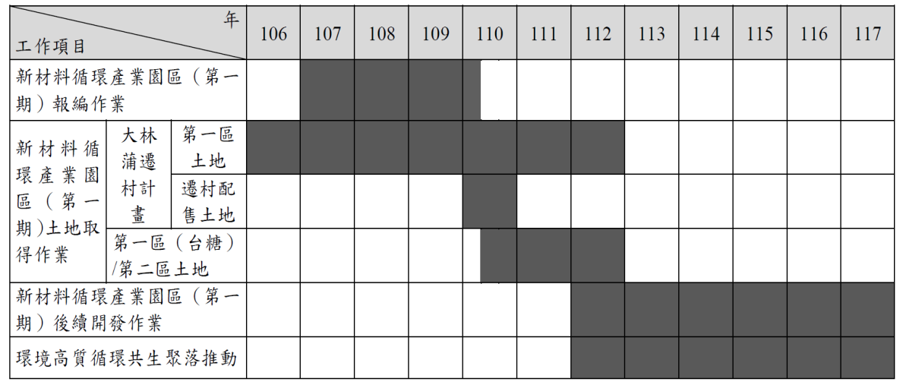
資料來源：「全國循環專區試點暨新材料循環產業園區申請設置計畫」(行政院108年10月核定)。
詢據工業局資料，大林蒲遷村作業因地方居民及環保團體主張「先遷村、再開發」，要求須完成「遷村計畫書」再進行園區設置，故原定109年6月30日舉辦之環境影響評估公開說明會暫緩辦理；因大林蒲遷村安置計畫書草案內容未獲部分居民支持，工業局將俟高市府確定遷村經費額度後，再修正計畫報行政院核定並趕辦園區設置作業。是以，園區報編作業迄今尚未完成，且園區設置作業等程序恐延後至少2年。
綜上，新材料循環產業園區申請設置計畫設置進程，迄110年8月底尚未完成園區報編作業，又大林蒲遷村安置計畫書草案內容未獲部分居民支持，計畫總經費恐變動。鑒於委託高市府代辦事項中之大林蒲遷村安置計畫除涉及大林蒲地區(鳳鳴里等沿海六里)居民權益外，且為新材料循環產業園區設置作業得否順利推展之關鍵事項，工業局允宜積極與高市府及相關利害關係者積極協調溝通，儘早獲致一致之共識後執行，以排除新材料循環產業園區設置期程延宕之主因，並儘早確定計畫總經費。

